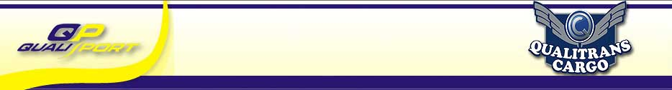

S a j t ó k ö z l e m é n y - 2010. január 10.

Dakar, Szenegál

Africa Eco Race  2009. december 27. - 2010. január 10. |  | 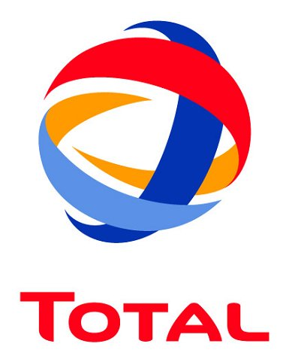            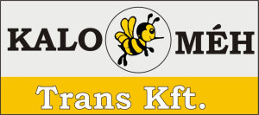
Lac Rose, Dakar, Szenegál

Átvette a győzelmi trófeát a Qualisport triója

Demonstrációs száguldással zárult vasárnap a 2010-es Africa Eco Race, amelynek kamionos kategóriájában a Qualisport istálló révén magyar győzelem született. A sárga Scania legénysége, Kovács Miklós pilóta, Czeglédi Péter navigátor és Tóth Tamás vezető szerelő Dakarban, a Rózsaszín-tó partján vehette át a diadalért járó trófeát.

A viadal végeredménye már a szombati, Tenadi-St. Louis szakasz után véglegessé vált, mivel a versenybíróság pénteken tudatta: a zárónapon csak bemutató száguldásra kerül sor.

A sivatagi összecsapás egyetlen magyar egysége tavaly bronzérmesként zárta a klasszikus útvonalon, Marokkón és Mauritánián át a szenegáli fővárosig tartó megmérettetést, idén viszont a kezdeti szakasztól fogva vezettek és megszerezték a győzelmet. A dunaszentbenedeki alakulat 48 óra 57 perc 53 másodperces idővel diadalmaskodott, előnyük 4 óra 44 perc 28 másodperc volt az MAN-nel induló belga Noel Essers-szel szemben.

„Ma már különösebb teher nélkül, felszabadultan száguldozhattunk a tengerparton és a Rózsaszín-tó környékén. Fantasztikus érzés volt győztesként begördülni a célkapuba. Visszatekintve az utóbbi napokra, nagyon kemény versenyen vagyunk túl. Az útvonal ember és gép számára egyaránt megterhelő volt, s kitettek magukért a szervezők is: a lebonyolítást gördülékenyen, fennakadások nélkül oldották meg. Köszönet nekik és köszönet a csapatomnak is, akik tökéletes munkát végeztek, hiszen a Scaniával csak apró-cseprő gondjaink akadtak. Idei terveinket még nem véglegesítettük, de annyi biztos, hogy harmadszor is szeretnénk nekivágni az Africa Eco Race-nek” – nyilatkozta a győztes csapat tulajdonosa és pilótája, Kovács Miklós.

Hazánk egyik legrutinosabb sivatagi navigátora, Czeglédi Péter újfent bizonyította hírnevét és a verseny során rendre kiemelkedő teljesítményt nyújtott. A másodpilóta elégedett a gárda szereplésével: „Afrikában versenyezni mindig élvezet, főként akkor, ha ezen a klasszikus útvonalon bonyolítanak futamot. Ezúttal is remek csatákban volt részünk. A verseny első felében Elisabete Jacintóval vívtunk kemény küzdelmet, később pedig arra összpontosítottunk, hogy ne hibázzunk és megtartsuk az előnyünket. Ez sikerült is, így győztesként ünnepelhettünk a Rózsaszín-tónál. A kamionra egy rossz szavunk sem lehet, végig megbízhatóan működött, s dicséret illeti Miklóst is, aki kitűnően teljesített a volán mögött. Tartottuk magunkat a mottónkhoz: a jókedv és a lendület ne hagyjon el!” – fogalmazott a navigátor.

Tóth Tamás vezető szerelő, a kamion főkonstruktőre hozzátette: „Okultunk a tavalyi verseny tapasztalataiból és idén ennek megfelelően fejlesztettük a kamiont. Sokat jelentett az is, hogy októberben, Marokkóban, a Shamrock-ralin élesben is kipróbáltuk versenygépünket, ugyanis az utolsó simításokat az ott szerzett ismeretek alapján végeztük el. Beváltak az elvégzett módosítások, a Scania könnyebb, gyorsabb és jobban irányítható lett. Nagy öröm számomra, hogy a győzelmet is sikerült megszereznünk, előzetesen ugyanis az volt a legfőbb célkitűzésünk, hogy teljesítjük a távot. A csapat hangulata remek, élvezet volt a közös munka a verseny ideje alatt” – mondta a szakember.

Ajánlott link: http://www.africarace-live.com
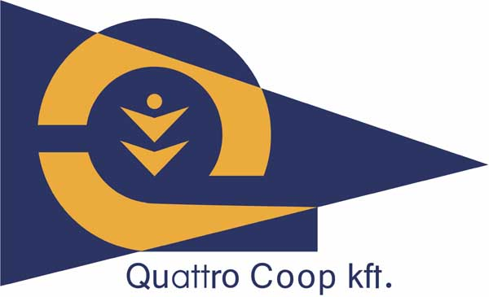 |  | 
Qualisport Járműtechnikai és Szolgáltató Kft
Telefon: +36 (78) 516 180, Fax: +36 (78) 516 180
Cím: H-6333 Dunaszentbenedek, Külterület 054/26.
http://www.qualisport.hu

